**再看二氧化碳——课时作业**

1．下列物质遇水能使紫色石蕊试液变红的是（ ）

A．CO2 B．O2 C．NaCl D．NaOH

2．下列各组气体中，不能用燃着木条区分的是（ ）

A．氧气和二氧化碳 　　　　　 B．二氧化碳和氮气

C．氢气和二氧化碳 　　　　 D．一氧化碳和氧气

3．下列关于CO2的说法不正确的是（ ）

A．检验CO2可用澄清石灰水 B．在标准状况下CO2密度比空气小

C．CO2可以用来灭火 D．实验室用大理石和稀盐酸制取CO2

4．下列二氧化碳的用途不正确的是（ ）

A．供给呼吸 B．作气体肥料 C．用于灭火 D．生产碳酸饮料

5．以下各图能表示二氧化碳的是（图中不同小球代表不同原子）（ ）



6．下列关于CO2实验室制法及性质实验的说法不正确的是（ ）

|  |  |  |  |
| --- | --- | --- | --- |
| C:\Users\YANZHEN1-1\Desktop\2019入闱\6月10日\晚上\hx10a.jpg | C:\Users\YANZHEN1-1\Desktop\2019入闱\6月7日\下午\hx10b.jpg | C:\Users\YANZHEN1-1\Desktop\收集.jpg | C:\Users\YANZHEN1-1\Desktop\2019入闱\6月5日\下午\6.5下午作图\二氧化碳熄灭蜡烛-10-B.jpg |
| A．制CO2的药品 | B．发生装置 | C．收集装置 | D．比较CO2与  空气的密度 |

7．用下列装置进行实验，不能达到实验目的的是（ ）

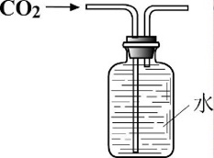 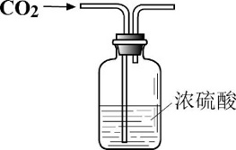  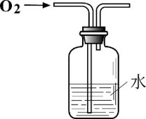

A．干燥CO2 B．收集O2 C．验证CO2性质 D．监控气体流速

8．用下图所示4个实验探究二氧化碳能否与水反应（实验中所用的纸花均用石蕊染成紫色

并干燥），下列说法正确的是（ ）

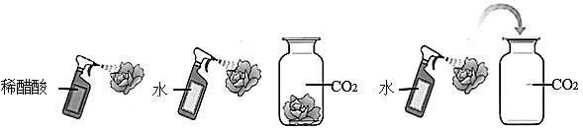

① ② ③ ④

A．最终只有实验④中的紫色石蕊小花会变红

B．实验④就能说明二氧化碳与水发生了反应

C．在实验④中，若对比小花放入集气瓶前后的现象，可以不必做实验③

D．由实验①④推断，实验④中有酸性物质

9．下列实验方案能达到实验目的的是（ ）

|  |  |  |  |  |
| --- | --- | --- | --- | --- |
| 选项 | A | B | C | D |
| 实验目的 | 证明CO2可与H2O反应生成H2CO3 | 除去CO2中的少量CO | 证明可燃物燃烧需要与O2接触 | 证明集气瓶中已充满CO2 |
| 实验方案 |  |  |  |  |

10．某小组同学分别完成了图1所示的3个实验（图中a处连接压强传感器）。图2中的曲线1、2、3分别表示加入等体积相应液体后，烧瓶1、2、3内压强随时间的变化趋势。

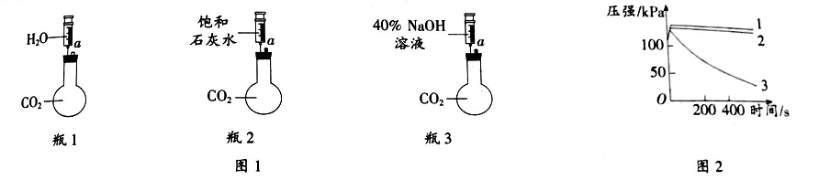

下列说法不正确的是（ ）

A．由于注入液体压缩了瓶内的气体，所以三个实验的起始阶段压强都快速增大

B．对比曲线1和2可知，二氧化碳和水一定发生了化学反应

C．对比曲线1和3可知，二氧化碳和氢氧化钠一定发生了化学反应

D．对比曲线2和3可知，40% NaOH溶液比饱和石灰水更适合吸收二氧化碳